**Федеральное государственное образовательное бюджетное учреждение  
высшего образования   
«Финансовый университет при Правительстве РФ»**

**КОЛЛЕДЖ ИНФОРМАТИКИ И ПРОГРАММИРОВАНИЯ**

Лабораторная работа № 11

по дисциплине: Инфокоммуникационные системы и сети.

Выполнил студент

Афонин Георгий

Группа 3ПКС-420

Москва, 2022

**Лабораторная работа №11**

**Цель работы:**

Изучение TeamViewer

**Задание:**

Приложение для дистанционного подключения к удалённному рабочему столу

Установить, разобраться продемонстрировать подключение, написать отчет

**Ход работы:**

1.Установка TeamViewer на Windows 10.

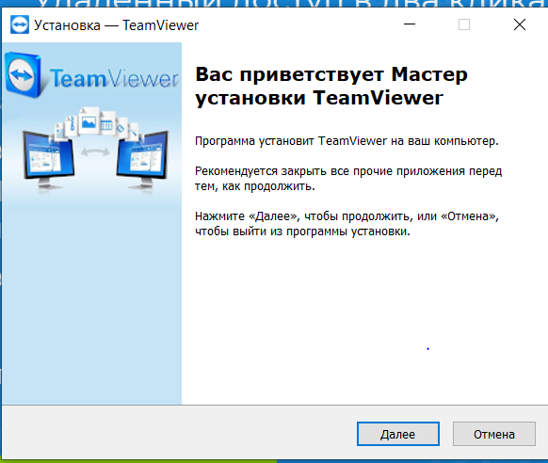

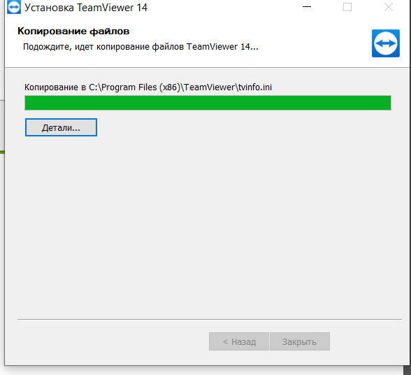

2.Подать запрос на соединение.

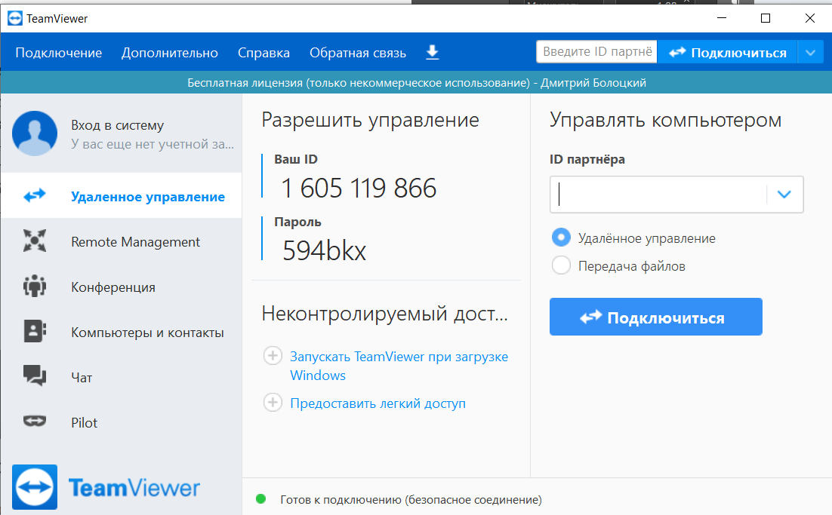

3. Подключиться к другому компьютеру

Вывод:

Я установил, разобрался, продемонстрировал подключение, написал отчёт по приложению для дистанционного подключения к удалённому рабочему столу